
Fréttabréf, ágúst, 2002.

Ágæti innleggjandi.

Stóraukin áhersla á ferskt kjöt
Norðlenska mun í þessari sláturtíð fylgja fast fram þeirri stefnu félagsins að auka stórlega áherslu á að selja dilkakjöt ferskt. Ný úrbeiningarlína frá Marel mun verða tekin í notkun þann 20 ágúst en með henni er ætlunin að gerbreyta vinnubrögðum í sláturtíð. Stefnt er að því að úrbeina verulegan hluta af því fé sem til slátrunar kemur bæði til útflutnings og sölu innanlands. Læri og hryggir verða seldir beint á markað meðan frampartar verða úrbeinaðir inn á frost. Þá er áætlað að taka hluta þess fullorðna fjár sem til slátrunar kemur og úrbeina beint til sölu og inn á frost. Með þessu ætlar félagið að ná fram sterkari markaðsstöðu fyrir dilkakjöt og hagræða í leiðinni ásamt því að bjóða neytendum betri vöru.
 | Fituflokkar
Holdfylling | 1 | 2 | 3 | 3+ | 4 | 5
DE | 306,94 | 306,94 | 300,07 | 279,68 | 217,00 | 199,00
DU | 306,94 | 306,94 | 300,07 | 279,68 | 217,00 | 199,00
DR | 290,61 | 300,07 | 274,01 | 243,70 | 199,00 | 199,00
DO | 274,01 | 290,61 | 274,01 | 243,70 | 199,00 | 199,00
DP | 243,70 | 243,70 | 243,70 | 243,70 | 199,00 | 199,00
VP | 199,00
VR |  |  | 243,70 |  | 199,00
VHR |  |  | 68,00 |  | 45,00
VHP | 45,00
FP | 45,00
FR |  |  | 30,00 |  | 30,00
Tafla 1. Verð fyrir sauðfjárafurðir með fyrirvara um ritvillur.
Öll verð eru án vsk.

Lenging sláturtíðar
Norðlenska áætlar að slátra bæði dilkum og fullorðnu fé út allan nóvember. Gert er ráð fyrir að greitt verði 10 krónum hærra verð fyrir það fullorðna fé sem kemur til slátrunar á þessum tíma. Þá er lægri útflutningsskylda á fé sem slátrað er í nóvember heldur en því sem slátrað er í september og október. Einnig fá bændur greitt vaxta og geymslugjald fyrir það fé sem lagt er inn á þessu tímabili. Nauðsynlegt er að það séu gimbrarlömb sem séu skilin eftir til þessarar slátrunar og er lágmark í hóp 20 lömb. Norðlenska vill hvetja bændur til að vinna með félaginu að því að lengja sláturtímann á þennan hátt og með því gera félaginu kleift að bjóða ferskt kjöt lengur á markaði.

Verð hækka á bestu söluflokkum
Meðfylgjandi er verðskrá sem gildir fyrir komandi sláturtíð. Verð hækkar lítisháttar milli ára, kemur þar til að mikil verðsamkeppni á kjötmarkaði sem stafar meðal annars af offramleiðslu á öðrum kjöttegundum. Afleiðingin af því hefur verið að ýmsir aðilar hafa átt verulegar birgðir af dilkakjöti og hafa því brugðið á það ráð að hefja útsölu á kjötinu í júlí sem er allra besti sölumánuður kjötsins. Með þessu er ímynd dikakjötsins sem gæðavöru stefnt í hættu auk þess sem verðfelling hefur orðið á kjötinu á markaði. Við þessar aðstæður telur
Norðlenska ekki stætt á því að hækka verð á dilkakjöti verulega. Hins vegar hækkar félagið verð á fimm efstu verðflokkunum á bilinu 1-3,8%. Með þessu er félagið að umbuna þeim bændum sem framleiða það kjöt sem selst best. Þá hækkar verðflokkurinn DO1 um rúmlega 10%. Verðskrá félagsins má sjá í töflu 1. Nýja verðtaflan tekur gildi frá 1. ágúst. Öll verð eru gefin upp án vsk.
Greiðslum verður háttað þannig að 31. október verður greitt 75% af kjötinnleggi og 25% þann 15. desember. Fyrir slátrun í ágúst verður greitt þann 4. október.

Álagsgreiðslur
Álagsgreiðslur breytast með því að þær eru hækkaðar í fyrstu viku hefðbundinnar sláturtíðar í 5% og ekki er greitt álag í síðustu viku sláturtíðar. Þá er útflutningsverð hærra á þessum vikum. Vert er að benda á að allir bændur hafa aðgang að slátrun fyrstu 3 vikurnar og oft vantar sláturfé á þessum vikum. Ekki verður greitt álag fyrir vistvænt vottað eða lífrænt vottað fé. Álag er greitt á gildandi verðtöflur en
Tímabil | Greiðsla  Markaðsráðs | Álags-  greiðsla | Útflutnings-  greiðsla | Fjöldi dilka
19. – 25. ágúst | 300 kr. á dilk | 8% | 285 kr. á kg | 800
26. – 1. sept. | 200 kr. á dilk | 6,5% | 235 kr. á kg | 800
2. – 9. sept. | 100 kr. á dilk | 5% | 182 kr. á kg | 3700
10. – 16. sept. |  | 2% | 178 kr. á kg | 7000
17. sept. – 31. okt. |  | 0% | 175 kr. á kg | ótakm.
Tafla 2. Álagsverð í sauðfjársláturíð

eingöngu á dilkakjöt í gæða-flokkunum DE:1,2,3 DU:1,2,3 DR:1,2,3 og DO2 utan september og október en á því tímabili er greitt álag á alla flokka dilkakjöts. Sjá má álagsgreiðslur í töflu 2.

Norðlenska hækkar útflutningsverð
Stefnt er að því að hækka verð á útflutningskjöti um 3%. Gengisþróun hefur verið óhagstæð sérstaklega hvað varðar úrtflutning til Bandaríkjanna og því ekki mikið svigrúm til verðhækkana auk þess sem magnið til útflutnings er meira. Norðlenska vill með hækkun þessari draga úr áhrifum á auknu útflutningshlutfalli. Í fyrstu slátrun verður útflutningsverð hið sama og á innanlandsmarkaði en fer síðan stiglækkandi til 16. september. En þá verður lægsta greitt 175 kr kg.
Greitt verður fyrir útflutning með 3 jöfnum greiðslum: 30. desember; 30. maí og 30. ágúst. Þetta greiðsluplan tekur mið af þeim tíma sem gert er ráð fyrir að það taki að selja kjötið. Gera má ráð fyrir að útflutningsskylda verði 28% í september og október.

Gærur og slátur
Greiddar voru voru 220 krónur fyrir bæði mislitar og hvítar gærur í fyrra. Stefnt verður að því að greiða 230 kr fyrir gæruna ef ekkert óvænt mun koma upp á mörkuðum fyrir gærur. Greitt verður hálft verð fyrir rúnar gærur. Ekki er ljóst verð á slátri fyrr en fyrir liggur hvernig tekst að koma því í verð og hver verðþróun á markaði fyrir dilkakjöt verður á næstu vikum. Ekki verður greitt fyrir ærslátur eða gærur.

Heimtaka
Verulega breyting verður á fyrirkomulagi heimtöku þetta haustið sem byggir á því að ekki verður hægt að fá kjöt geymt hjá Norðlenska hvorki á Akureyri né Húsavík. Er þessi breyting tilkomin vegna hagræðingar í Norðlenska en stefnt er að því að loka frystihúsi félagsins á Akureyri. Til þess að koma til móts við bændur þá verður aukið það magn sem bændur geta fengið fínsagað, stefnt verður að því að hægt verði að fá allt það magn sem menn taka heim fínsagað ef menn óska þess. Bændur verða að taka heim allt sitt heimtökukjöt ferskt eða frosið innan þriggja daga frá slátrun. Teknar verða 1400 kr. án vsk fyrir slátrun á dilk í heimtöku innan heimtökuréttar, 2030 kr. fyrir dilk utan heimtökuréttar og 1670 kr. fyrir slátrun á fullorðnu. Ekki er greitt sérstaklega fyrir sjöparta sögun en 12 kr per kg fyrir fínsögun.
Óskir um heimtöku skulu berast sláturhúsi eigi síðar en við komu fjárins í réttina.

Slátursala
Stefnt er að því að hafa slátursölu í sláturhúsinu á Húsavík frá 19. september til og með 18. október. Bændur munu þó geta fengið afhent slátur utan þess tíma en mikilvægt er til að afgreiðsla gangi greiðlega fyrir sig, að slátrið sé pantað með dags fyrirvara. Stefnt er að því að slátursala á Akureyri verði í samvinnu við verslunina Úrval í Hrísalundi.

Flutningur
Flutningur verður með sama hætti og síðustu ár, Norðlenska mun sjá um flutninga á sauðfé til sláturhússins. Flutningsgjald verður 7.50 kr. án vsk per kg ef flutt er lengra en 25 km og 6.50 kr. ef flutt er skemmra. Gildir þetta gjald um flutninga hvort sem fé er flutt af Austurlandi, Vopnafirði eða Eyjafirði. Bændum verður áfram gefinn kostur á að flytja sitt eigið fé á eigin flutningatækjum hafi þeir gert það fram að þessu. Allir bændur munu þurfa að greiða flutningsgjald en þeir sem flytja sjálfir munu fá greitt útboðsverð þó aldrei hærra en það sem af þeim er reiknað. Ekki verða greiddir reikningar frá þeim er láta aðra flutningsaðila flytja frá sér. Tilgangur sameiginlegra flutninga er að lækka og jafna flutningskostnað, enda ekki sanngjarnt að bændur á þeim svæðum þar sem sláturhús hafa verið lögð niður greiði mun hærri flutningskostnað en aðrir. Bændur eru hvattir til að nýta sér þessa flutninga og huga að því að aðkoma fyrir flutningabíla sé góð.

Skipulag sláturtíðar
Skipulag slátrunar verður með svipuðu sniði og síðasta ár. Halldór Sigurðsson mun hafa veg og vanda af skipulagningu flutninga ásamt flutningsaðila og raða saman sláturfjárloforðum og skipuleggja slátrun. Mikilvægt er að sláturfjárloforð berist félaginu sem fyrst og fyrir 22. ágúst.
Vestursvæði | Austursvæði
Arnarnesdeild | Mývetningadeild
Árskógsdeild | Bárðdæladeild
Ólafsfjarðardeild | Reykdæladeild
Svarfdæladeild | Laxdæladeild
Öxndæladeild | Kinnardeild
Skriðudeild | Tjörnessdeild
Höfðhverfingadeild | Aðaldæladeild
Fnjóskdæladeild | Reykjadeild
Strandadeild | Kelduhverfisdeild
Saurbæjardeild
Öngulsstaðadeild
Hrafnagilsdeild
Glæsibæjardeild
Tafla 3. Skipulag sauðfjárslátrunar.
Þetta árið verður slátrað til reynslu eftir föstu skipulagi eins og árið áður. Sjá má sláturröðina í töflu 3, frá þessu

geta þó orðið einhverjar breytingar við nánari skipulagningu og verður það kynnt á heimasíðu félagsins nordlenska.is.
Rökin fyrir þessari skipan slátrunar eru þau helst að sláturtíð hefur lengst mikið sem gerir það nauðsynlegt að þær sveitir sem liggja hátt slátri fyrst og þær sem eru á láglendi síðast. Þá er það til hagræðingar fyrir bændur að geta með vissu vitað hvenær þeir slátra ár eftir ár og styður við lengingu sláturtíðar. Slátrað verður dilkum í tveimur umferðum þar sem hin fyrri byrjar með forslátrun 3. september og slátrun í Mývetningadeild 4. september. Fyrri umferð lýkur 5. október og þeirri seinni 25.-30. október, allt eftir því hversu mikið fé verður tekið af öðrum slátursvæðum. Fullorðnu fé verður slátrað í restina ljóst er þó að þar sem bændur hafa fátt fé þá verður fullorðið tekið með í seinni umferð.

Forslátrun
Slátrun hefst þann 20. ágúst á fé sem fer til útflutnings á Bandaríkinn. Greitt verður ígildi innanlandsverðs fyrir það magn sem tilheyrir útflutningshlutfallinu. Mikilvægt er að fá dilka til slátrunar í þetta bæði til þess að auka það magn sem fer til Bandaríkjanna en einnig til að fá fé til sölu á innanlandsmarkað.

Samstarf í útflutningi
Samið hefur verið við Sláturfélag Austurlands um samstarf í afurðasölu og útflutningi. Norðlenska mun kaupa verulegt magn af dilkakjöti af Sláturfélagi Austurlands og sjá um allan útflutning fyrir félagið. Stefnt er einnig að því að til Húsavíkur komi 8000 fjár á vegun Sláturfélags Austurlands til slátrunar í haust. Með þessu magni er stefnt á að slátra um 70.000 fjár á Húsavík.

Framtíðin byggir á aukinni nýtingu
Aukin nýting á sláturhúsi félagsins er forsenda þess að hægt verði að lækka kostnað við slátrun og vinnslu og þannig takast á við aukna samkeppni frá öðrum kjöttegundum. Æskilegt væri að slátra 100-120.000 fjár á Húsavík ef lækka á kostnað við slátrunina enn frekar og standa kostnaðarlega jafnfætis helsta samkeppnisaðila félagsins.
Með auknu vægi Norðlenska í vinnslu þá er félagið í dag í þeim sporum að það vinnur tvöfalt það magn af dilkakjöti sem það slátrar. Færi allt það magn í gegnum sláturhús félagsins þá myndi það stórbæta aðstöðu félagsins til að verja markaðshlutdeild dilkakjötsins.

Með kveðju,

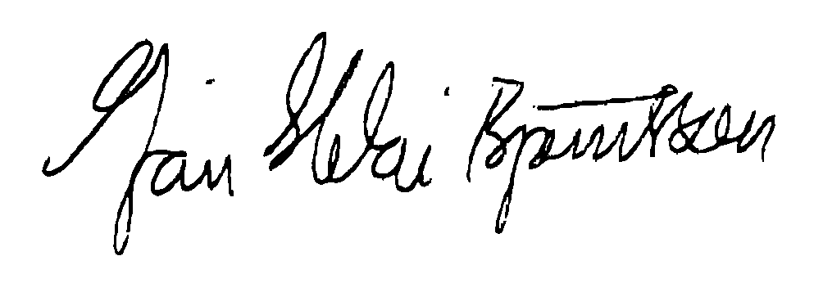
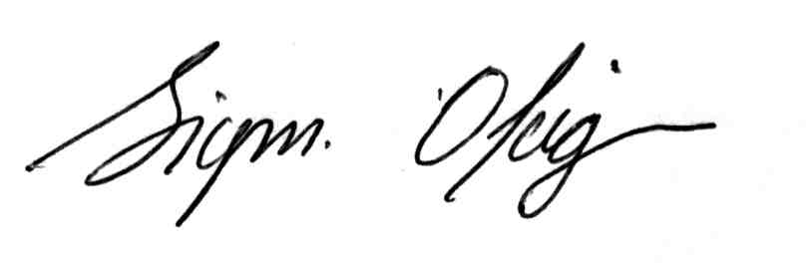

Símar hjár Norðlenska
Réttarstjóri 860 2727
Stöðvarstjóri 460 8888
Skrifstofa Húsavík 460 8880
Sauðfjárrétt 460 8895
Frysting 460 8898
Slátursala 460 8897
Mötuneyti 460 8887
Skrifstofa Akureyri 460 8850

Símar hjá bílstjórum
Heima NMT GSM
Aðalsteinn Guðmundsson 4641955 8542018 8927276
Reynir B. Ingvason 4643518 8521018 8931018
Ragnar Þorsteinsson 4643592 8476325
Sigurður Örn 8933906

